Памятка участникам конференции:
«Трудноизвлекаемые запасы природных углеводородов: опыт и перспективы разработки»
6-8 сентября 2018 г.
- Адрес места проведения первого дня конференции (6-го сентября)
г. Санкт-Петербург, Университетская набережная 7-9, главное здание СПбГУ, Актовый зал
Начало регистрации участников - 9:00
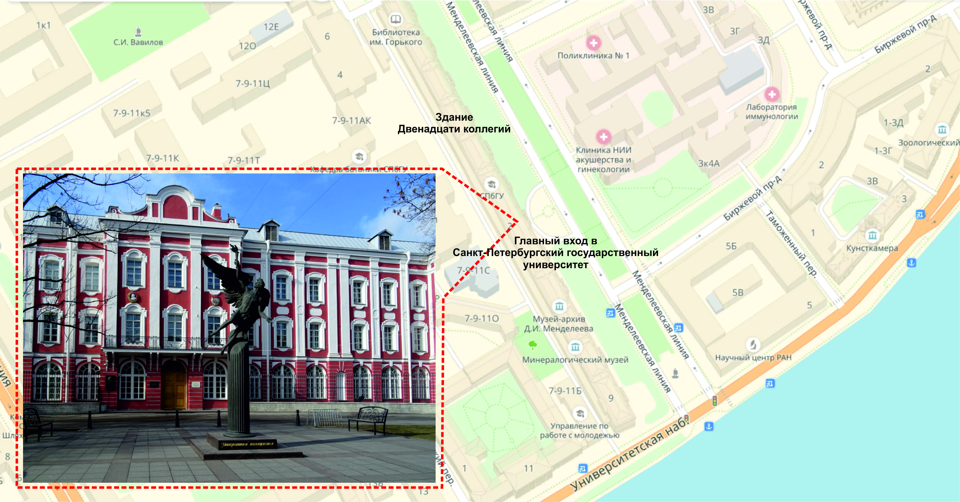

- Адрес проведения второго дня конференции (7-го сентября) Институт «Наук о Земле» Санкт-Петербургского Государственного университета. пер. Декабристов 16.
Начало работы второго дня - 10:00
